Обязанности велосипедистов и скутеров

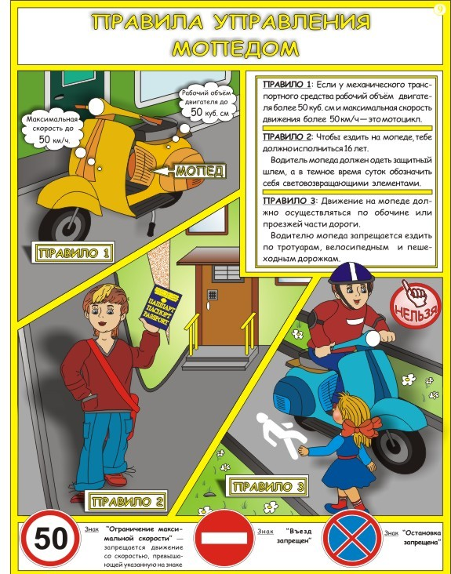
По законодательству Российской Федерации управление велосипедом по дорогам разрешено с 14 лет, мопедом - с 16 лет. Однако вряд ли ребенок осознает всю ответственность, обладает определенными способностями и достаточными психофизиологическими качествами для самостоятельных поездок в городских условиях.
Водители велосипеда и скутера являются полноценными участниками дорожного движения и обязаны знать и соблюдать относящиеся к ним требования ПДД РФ: двигаться разрешено только по крайней правой полосе, допускается движение по обочине, если это не создает помех пешеходам. Запрещается ездить по тротуарам и пешеходным дорожкам, также перевозить груз, который выступает более чем на полметра по длине или ширине за габариты, или груз, мешающий управлению. Недопустимо управлять велосипедом, не держась за руль. На велосипеде и скутере нельзя перевозить пассажиров, кроме детей в возрасте до 7 лет, но в этом случае должно быть оборудовано дополнительно сиденье с подножками.
Кроме всего, необходимо приобрести специальные средства защиты от травм. В настоящее время в продаже имеются защитные шлемы, накладки на локтевые и коленные суставы, конечно же, это не решит всех проблем, но существенно снизит силу удара, приходящуюся на данные части тела при случайном падении.
Велосипедисты, скутеристы на дороге подвергаются в пять раз большему риску попасть в дорожно-транспортное происшествие, чем водители автомобиля. А полученные ими в ДТП травмы отличаются особой тяжестью. Ведь помимо того, что велосипедист, скутерист как и пешеход, не имеет никакой защиты, он еще и травмируется дополнительно при падении велосипеда, скутера.

ПАМЯТКА
ВЕЛОСИПЕДИСТА

Безопасность движения требует, чтобы каждый велосипедист знал, и, пользуясь велосипедом, соблюдал Правила уличного движения. Надо постоянно помнить, что нарушающий Правила движения подвергает опасности себя и окружающих, мешает движению транспорта и пешеходов.
Каковы же требования к велосипедистам, участвующим в уличном движении?
Прежде всего необходимо быть осторожным и внимательным, строго соблюдать все Правила уличного Движения.
Ездить на велосипеде по улицам и проездам города разрешается лицам не моложе 14 лет и при обязательном условии, что велосипед соответствует росту велосипедиста.
Перед выездом на велосипеде необходимо проверить исправность тормозов, звонка, а при наступлении темноты — переднего фонаря и отражателя красного цвета или красного фонаря сзади велосипеда.
Запрещено выезжать на улицу без номерного знака, который прикрепляется на задней вилке велосипеда над щитком, а при наличии багажника — на его задней поперечине.
Велосипедисту запрещается:
а) управлять велосипедом в степени хотя бы легкого опьянения;
б) ездить на велосипеде, не соответствующем росту велосипедиста;
в) ездить по тротуарам и пешеходным дорожкам садов, парков и бульваров;
г) держаться при движении на расстоянии более одного метра от тротуара (обочины);
д) ездить по двое и более в ряд или обгонять друг друга;
е) обучаться езде в местах, где имеется движение транспорта и пешеходов;
ж) ездить, не держась за руль руками;
з) при движении держаться за проходящий транспорт или за другого велосипедиста;
и) ездить на одноместном велосипеде вдвоем (за исключением перевозки детей дошкольного возраста на велосипеде, оборудованном специальным сидением и подножками);
к) возить предметы, которые могут помешать управлению велосипедом или создать опасность для окружающих;
л) ездить группой на дистанции менее трех метров друг от друга и далее одного метра от тротуара (обочины).

